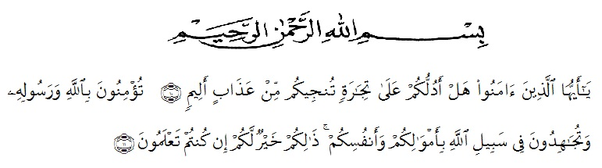
KATA PENGANTAR

Artinya : “Hai orang-orang yang beriman, sukakah kamu aku tunjukkan suatu perniagaan yang dapat menyelamatkanmu dari azab yang pedih?(10). (yaitu) kamu beriman kepada Allah dan Rasul-Nya dan berjihad di jalan Allah dengan harta dan jiwamu. Itulah yang lebih baik bagimu, jika kamu mengetahui.(11) (As-Shaff Ayat 10-11)
Dengan segala kerendahan hati dan ucapan syukur penulis persembahkan kepada Allah SWT yang karena berkat Rahmat dan Hidayahnya kepada penulis, sehingga penulis dapat menyelesaikan penulisan skripsi ini.
Skripsi ini berjudul “Pengaruh Model Pembelajaran Brbasis Masalah Terhadap Hasil Belajar Fisika Siswa Kelas X SMK Negeri 2 Simpang Kiri, yang bertujuan sebagai salah satu syarat untuk memperoleh gelar Sarjana Pendidikan di Jurusan Pendidikan Fisika studi Fakultas Keguruan Dan Ilmu Pengetahuan Alam (FMIPA) Universitas Muslim Nusantara Al-Washliyah Medan.
Sebagai manusia yang memiliki keterbatasan pengetahuan, penulis menyadari bahwa skripsi ini masih jauh dari kesempurnaan, baik dari segi penulisan maupun penyampaian ide penulis. Oleh karena itu, penulis mengharapkan kritik dan juga saran dari para pembaca yang bersifat membangun demi kesempurnaan skripsi ini.
Dalam penyelesaian tugas akhir ini, penulis juga mengalami berbagai kesulitan. Namun berkat doa dan juga bantuan dari berbagai pihak, akhirnya penulis dapat menyelesaikan skripsi ini. Disini penulis dengan segala kerendahan hati mengucapkan terimakasih yang sebesar-besarnya kepada:
- Bapak H. Hardi Mulyono Surbakti, S.E, M. AP selaku Rektor Universitas Muslim Nusantara Al-Washliyah Medan.
- Bapak Drs. Samsul Bahri, M.Si selaku Dekan Fakultas Keguruan dan Ilmu Pendidikan.
- Ibu Lia Afrianti Nasution, S.Pd., M.Pd selaku Ketua Prodi Pendidikan Fisika sekaligus yang telah banyak membimbing dan memberikan arahan kepada penulis untuk kesempurnaan skripsi ini.
- Ibu Dra. Elia Putri , M.Pd selaku Dosen pembimbing I yang banyak memberikan memberikan motivasi dan memberikan arahan dan meluangkan waktu kepada penulis untuk kesempurnaan skripsi ini.
- Ibu Sutri Novika, S.Si., M.Si selaku Dosen pembimbing II yang banyak memberikan memberikan motivasi dan memberikan arahan dan meluangkan waktu kepada penulis.
- Seluruh Dosen Pendidikan Fisika yang sudah sabar mengajarkan berbagai ilmu yang sangat diperlukan oleh penulis dari semester awal hingga akhir.
- Bapak dan Ibu Dosen serta seluruh staf Administrasi di Fakultas Keguruan Dan Ilmu Pendidikan Universitas Muslim Nusantara Al-Wasliyah.
Medan, Februari 2021
Penulis,

Ahmad Rosyadi
NPM : 151124008

